
कर्तव्य ज्यान मुद्दाका फरार अभियुक्त पक्राउ
प्रेस विज्ञप्ती
"दण्डहीनता बिरूद्ध CIB को प्रतिबद्धता"
हत्या आरोपि १७ बर्ष पछि पक्राउ :
संक्षिप्त जानकारी :
मृतक : पदम कुमारी गुरुङ
उमेर : ७०वर्ष (तत्काल)
वतन : जिल्ला नुवाकोट ककनी गा.बि.स. वडा नं. ७, सिम्ले
वारदात मिति : २०५९/१०/२१ गते
घटनास्थल : जिल्ला नुवाकोट ककनी गा.वि.स. वडा नं. ७, सिम्ले ।
परिवर्तित : जिल्ला नुवाकोट ककनी गा.पा. वडा नं. ५
जाहेरवाला : राम बहादुर गुरुङ ( मृतकको छोरा )
घटना विवरण :
- मृतक पदम कुमारी गुरुङ मिति २०५९।१०।२० गते जिल्ला नुवाकोट ककनी गा.वि.स. वडा नं. ०७, सिम्ले स्थीत स्थानिय लाल बहादुर तामाङको छोराको छेवरमा गएकोमा उक्त दिन घरमा नआएकोले भोलिपल्ट बिहान गाउँघरमा खोज्न जादाँ
- लाल बहादुर तामाङको मकै बारीमा शरीरको माथिल्लो भागमा चोली मात्र रहेको र तल्लो भाग निर्वस्त्र रहेको अबस्थामा पदम कुमारी गुरुङको लाश फेला परेको ।
- घटनास्थलमा कालो रंगको पाईन्ट र सो पाईन्टमा खैरो रंगको छालाको पेटी तथा हातमा लगाउने नाडी घडि समेत फेला परेकोमा सो सामानहरु सनाखत गराउँदा प्रतिवादी भरत सुनारको भन्ने खुलेको ।

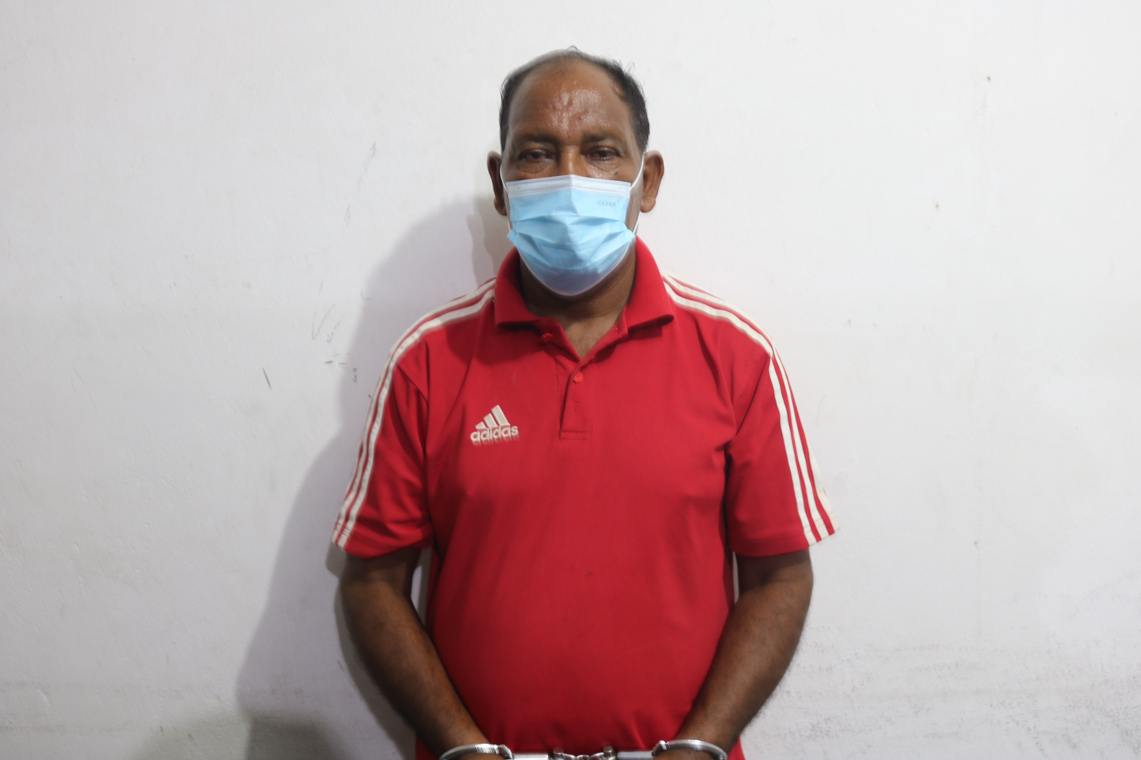
पक्राउ व्यक्तिको विवरण:
नाम : भरत सुनार
उमेर : हाल ५८ वर्ष
ठेगाना : जिल्ला नुवाकोट साबिक ककनी गा.बि.स. वडा नं. ०७ परिवर्तित ककनी गाउँपालिका वडा नं. ०५ सिम्ले घर भई हाल जिल्ला चितवन राप्ति नगरपालिका वडा नं. ०७ बस्ने बुद्दिलाल सुनारको छोरा बर्ष ५८ को भरत सुनार ।
पेशा : सिकर्मी
शै. यो. : सा.ले.प.
पक्राउ मिति : २०७६/०५/३१ गते ।
पक्राउ स्थान : जिल्ला चितवन राप्ती नगरपालिका वडा नं. ०७, भवानी बजार ।

घटनाका क्रममा खुल्न आएका बिषयहरू:
- लाल बहादुर तामाङको छोराको छेवर सकिए पछी नाचगानको कार्यक्रम रहेको र सोही कार्यक्रमको दौरानमा मृतक र प्रतिवादी बिच विवाद भएकोमा कार्यक्रम पश्चात घर फर्कन लाग्दा निज भरत सुनारले मृतकको टाउकोमा ढुङ्गा प्रहार गरि पदम कुमारी गुरुङको हत्या गरेको ।
- घटना पश्चात निज प्रतिवादी भरत सुनार गाउँ छाडि लामो समयसम्म भारत गई बसेकोमा हाल चितवनमा बसोबास गरिरहेको ।

कानूनी कारवाही : मिति २०७६।०५।३१ गते आवश्यक थप अनुसन्धानको लागी जिल्ला प्रहरी कार्यालय, नुवाकोटमा पठाईएको ।

थप जानकारीको लागी : प्रबक्ता प्र. उ. बेल बहादुर पाण्डे ९८५१०००७३०, ९८५१२९१३११

केन्द्रीय अनुसन्धान ब्यूरो, महाराजगञ्‍ज
मिति: २०७६।०५।३१ गते मंगलबार

